ГБОУ Республики Марий Эл «Косолаповская школа-интернат»

План-конспект
урока СБО тема:
«Марийская национальная кухня»
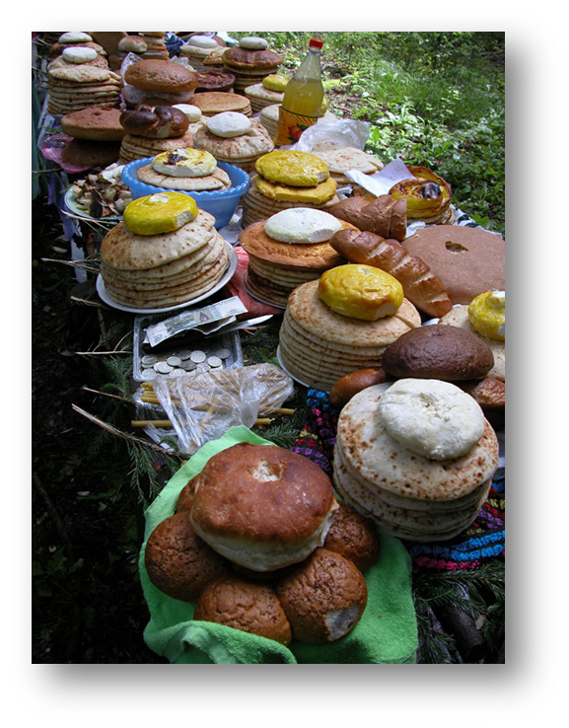
Подготовила
и провела учитель СБО
Малинкина С.Н.

с. Косолапово, 2014г.
Тема: Марийская национальная кухня. Приготовление подкоголей с картофелем.
Цель: Познакомить обучающихся воспитанников с марийской национальной кухней.
Задачи:
1. Образовательная:
• дать воспитанникам представление о традиционных национальных блюдах; формировать у детей широкую, целостную научную картину мира, расширять его кругозор
2. Коррекционная:
• развивать у воспитанников монологическую речь, логическое мышление, внимание, память посредством выполнения заданий и ответа на проблемные вопросы;
3. Воспитательная:
• воспитывать у детей уважение к традициям марийского народа, культуру поведения..
4. Здоровьесберегающая: контроль за осанкой обучающихся воспитанников (проведение физкультминутки).
Оборудование: проектор, презентация, блюда марийской национальной кухни (блины, яичница с молоком, ватрушки, пирожки с мясом и картошкой)
Тип урока: комбинированный
Ход урока.
I.Организационный момент. Доклад дежурного. Игра: «Молчанка»
II.Актуализация знаний по теме: «Татарская кухня»
Вопросы:
1.Какую тему изучали на прошлом занятии?
2.Что такое традиция? ( традиция- это то, что перешло от одного поколения к другому, что унаследовано от предков (например: идеи, взгляды, вкусы )
3. Что такое нация? (это общность людей, у которых сложились общие интересы, общие традиции и говорят одним общим языком)
4.Что означает понятие национальный? (- это то, что характерно для данной нации, свойственный именно ей.)
Игра: «Звёздный час»
1.Какое первое блюдо считается национальным в татарской кухне?
а) щи
б) суп с клёцками
в) шулпа (слайд 1 )

2. Какое мясное блюдо считается у татар лакомством?
а) говядина отварная
б) гусь вяленый
в) баранина жареная (слайд 2 )
3. Какое мясо не употребляют в пищу татары?
а) свинину
б) конину
в) говядину (слайд 3 )

4.Эчпочмак является традиционным кушаньем?
а) русских
б) татар
в) марийцев (слайд 4)

5. Что из мучных изделий готовят татары на все праздники?
а) блины
б) губадию
в) «Чак-Чак» («Чэк-чэк») (слайд 5 )

6. Какой напиток является атрибутом гостеприимства у татар?
а ) компот
б) чай
в) квас ( слайд 6 )
III. Введение в тему. Расшифровка темы урока.
Задание. Поставьте вместо цифр соответствующие буквы алфавита. Прочитайте тему урока. (слайд 8)
14 1 18 10 11 19 12 1 33

15 1 24 10 16 15 1 13 30 15 1 33
кухня.
Алфавит с буквами (слад 7)
А  1 | Б  2 | В  3 | Г  4 | Д  5 | Е  6
Ё  7 | Ж  8 | З  9 | И  10 | Й  11 | К  12
Л  13 | М  14 | Н  15 | О  16 | П  17 | Р  18
С  19 | Т  20 | У  21 | Ф  22 | Х  23 | Ц  24
Ч  25 | Ш  26 | Щ  27 | Ъ  28 | Ы  29 | Ь  30
Э  31 | Ю  32 | Я  33

IV.Сообщение темы урока. Марийская национальная кухня. (слайд 9)
Совместная с детьми формулировка задач урока.
Что будем изучать на уроке?
Почему мы будем знакомится с марийской национальной кухней?
(слайд 10)
V.Изложение теоретического материала.
Хлеб-это основной продукт питания. Хлеб пекли в основном из ржаной муки. (слайд 11) Каравай из пшеничной (слайд 12) (слайд 13)
Первые блюда марийской национальной кухни. (слайд 14)
Первые блюда характерные для марийской национальной кухни. Традиционные супы, такие супы, как суп с кислым тестом, который называется шушо лашка, суп мясной с лапшой, уха или кол шюр, суп мясной с капустой, суп гороховый, суп грибной или понго шюр.
(слайд 15).Особенностью приготовления являлось то, что морковь, лук и прочие коренья закладывали в первые блюда сырыми. Они варились вместе с другими продуктами- составными элементами блюда. Нынче же сначала их обжаривают, а уж потом закладывают- так вкуснее.
В настоящее время на бульонах готовят прозрачные и заправочные супы.
Продукты, входящие в состав прозрачных супов, приготавливают отдельно, непосредственно перед подачей их кладут в тарелку и заливают прозрачным бульоном или бульон подают в отдельной чашке. (слайд 16)
Бульон для прозрачных супов готовят из говяжьего мяса, дичи или курицы, он должен быть насыщенным, крепким.
Продукты , входящие в состав заправочных супов, варят в том же бульоне, на котором приготовляется суп, причем закладывают их после закипания бульона.
Что такое бульон?
Бульон- это отвар , полученный в результате варки в воде мяса, грибов, рыбы, овощей.
Мясные блюда. (слайд 17 )
Много в марийской кухне вторых мясных и рыбных блюд. Раньше мясо клали в суп или готовили кашу с мясом. Готовили мясные блюда из мяса дичи. В марийской кухне мясо в основном, варят и тушат, реже жарят. Делают национальные блюда домашние колбасы (сокта) из мяса и сала с крупой, ( слайд 18) подкоголи с различными начинками- мяса, творога, картошки, грибов. (слайд 19)
Физкультминутка. ( слайд 20 )
Конечно важно место в марийской кухне занимали каши.
Каши. (слайд 21 )
С развитием земледелия появились в марийской кухне различные каши : из овсяной, ячневой крупы и из муки. Варили каши на воде и молоке, а также каши готовили с говядиной и бараниной, меньше со свининой. А ещё марийцы любили и любят кашу тыквенную. Из круп также варили кисели.

Мучные изделия (слайд22 )
Традиционными являются изделия из ржаной, гречневой, овсяной муки.
Очень распространены в марийской национальной кухне блины. Часто пекли блины, а праздники не обходились без блинов. (слайд 23 ) Распространённым угощением у марийцев является коман мелна- трёхслойные блины, которые выпекают по праздникам в большом количестве. Коман мелна (ком-сочень) состояла из трёх слоёв. Слоёные блины пекли перед огнём на сковороде: вначале сочень, затем на него клали тесто и пекли до появления румянца, сверху заливали кашицей и ставили на огонь в третий раз. (слайд
Нижний- сочень из тонко раскатанного крутого пресного теста (раньше из ржаной муки) (слайд 24 )
Средний – кислое тесто из овсяной муки, разведённой на сметане, молоке.(Второй слой должен быть густым как сметана) (слайд 25 )
Верхний- жидкая кашица из предварительно замоченной на молоке или сметане крупы.( слайд 26)
На любом праздничном столе марийского народа к чаю всегда подаются аппетитные ватрушки. Ватрушки из ягод готовят чаще из дрожжевого теста, обычно из хлебного теста. Ватрушки с картофелем пекли и пекут сейчас как из пресного теста, так и из дрожжевого, ватрушки готовят с творожной начинкой Для ягодной начинки берут малину, землянику, клубнику и другие ягоды.( слайд 27)
Загадка.
В кусочке теста
Нашлось для начинки место.
В нутрии него не бывает пусто-
Есть картошка или капуста.
Что это? (Пирог) ( слайд 28)
Пироги пекли с различными начинками (свёкла, калина, клюква, грибы)
Горные мари пекли кравец- пирог с мясо- крупяной начинкой,
( слайд30) заимствованной у русских. Марийцы, живущие в соседстве с татарами, пекли палыш с начинкой из мяса и сала с отверстием в верхнем сочне для вливания масла (слайд 31 )
Молоко , молочные продукты играли и играют важную пот сей день важную роль в пищевом рационе марийцев. Готовят своеобразный суп молочный с капустой, (слайд 32 ) сухие сырники ( туара). (слайд 33 )
Туара - обязательное блюдо в праздники, во время молений и семейных обрядов. Их клали поверх каравая хлеба и поверх горки блинов на праздничном столе.
Что такое обряд? Чтение по словарю, затем слайд ( слайд 34 )
Обряд- совокупность действий ( установленных обычаем или ритуалом) в которых воплощаются какие- нибудь религиозные представления, бытовые традиции ( свадебный обряд, обряд крещения)
Яичница с молоком. Яичницу с молоком можно приготовить двумя способами. Первый способ. Яйца взбить до однородной массы и смешать со свежим молоком, посолить и вылить в смазанную маслом сковороду и запечь в печи или духовке. Подать в горячем виде . ( слайд 35)
При втором способе приготовления яичницы с молоком добавляют картофель.
Сладкие блюда и напитки. (слайд 36, 37 )
Как вы думаете, пили чай марийцы? Чай пили и пьют. Пьют чай с молоком.
Свекольный квас. Он готовиться из красной свёклы и ржаного солода. Свёклу чистят, режут тонкими ломтиками, сушат, лишь затем её используют для приготовления кваса. Отдельно готовят солод изо ржи заранее, а затем из данных ингредиентов варят квас. Также варят квас из клюквы и брусники. (слайд 38,39)
Ассортимент холодных закусок был ограничен. Что такое ассортимент?
Ассортимент-это наличие, подбор каких- нибудь товаров, предметов или их сортов
В основном это были соленья: грибы, капуста, огурцы. Сейчас конечно ассортимент расширился, готовят самые разнообразные салаты, фаршируют огурцы, помидоры. ( слайд 40)
Естественно, современные марийцы готовят не только марийские блюда. Более того, в городах произошло смешение. В марийских семьях любят и готовят русский борщ, татарское азу, итальянскую пасту и многие другие блюда. С одной стороны – это хорошо. Было бы странно и глупо запирать себя в рамках одной национальной культуры и кухни. Но с другой – старинные марийские рецепты постепенно забываются, молодежь привыкает к другой пище…Можно посетить кафе «Сандал» Кафе национальной марийской кухни. Интерьер выполнен в национальном, «деревенском» стиле. Одновременно в нём могут отобедать 20-25 человек. По-домашнему уютная атмосфера настраивает на отдых в кругу семьи и близких друзей. Здесь вы можете попробовать вкуснейшие трёхслойные марийские блины «Коман Мелна», которые представлены в шести видах, подкоголи с разнообразными начинками, домашнюю отварную колбасу «Сокту» и другие национальные марийские блюда, приготовленные по традиционным рецептам. ( слайд 41 )

Подкогольная ( слайд 42)
VI. Знакомство с рецептом и технологической картой приготовления «Подкоголь с картофелем»
Продукты: картофель, масло сливочное, соль, мука, яйцо, (лук)
Посуда и инвентарь: шумовка, тарелка, скалка, ложка, кастрюля, нож, толкушка,прихватка.
Последовательность работы.
- Отварить очищенный картофель.
- Слить воду.
- Размять толкушкой, положить сливочное масло ( можно добавить жареный лук) ( пюре)
- Яица взбить с солью , добавить воды и замесить тесто.
- Раскатать тесто (толщиной 2-3мм)
- Вырезать кружочки.
- В середину кружочка положить картофельное пюре .
- Придать подкоголю форму полумесяца.
- Швы защипать «верёвочкой»
- Готовые подкоголи отварить.
- Подать на стол со сливочным маслом или сметаной.
VII. Закрепление материала.

Вопросы:
1.Что не готовили марийцы на первое блюдо? : ( слайд 43)
Коман мелна
Суп с лашкой
Суп гороховый
Уха
Мясной суп с капустой
2.Прочитайте названия первых блюд справа налево и назовите, какое первое блюдо считается национальным у народа мари? (слайд 44)
а) ищ
б ) аплуш
в ) имакстёлк с пус
3. Вставьте пропущенное слово. Домашняя колбаса (сокта) – это национальное блюдо у…… ( татар, чувашей, марийцев, русских)
(слайд 45)
4. Марийцы готовят подкоголи с ( слайд 46)
а) мясом
б ) с грибами
в) с картофелем
Литература по марийской национальной кухне ( слайд 47)
VIII. Домашнее задание.
IX. Оценки за урок.
XII. Рефлексия. Итоги занятия.

Литература: Т. Партионова «Марийская национальная кухня», Марийское книжное издательство,1990г.

